Rouss Evasion

Sicile
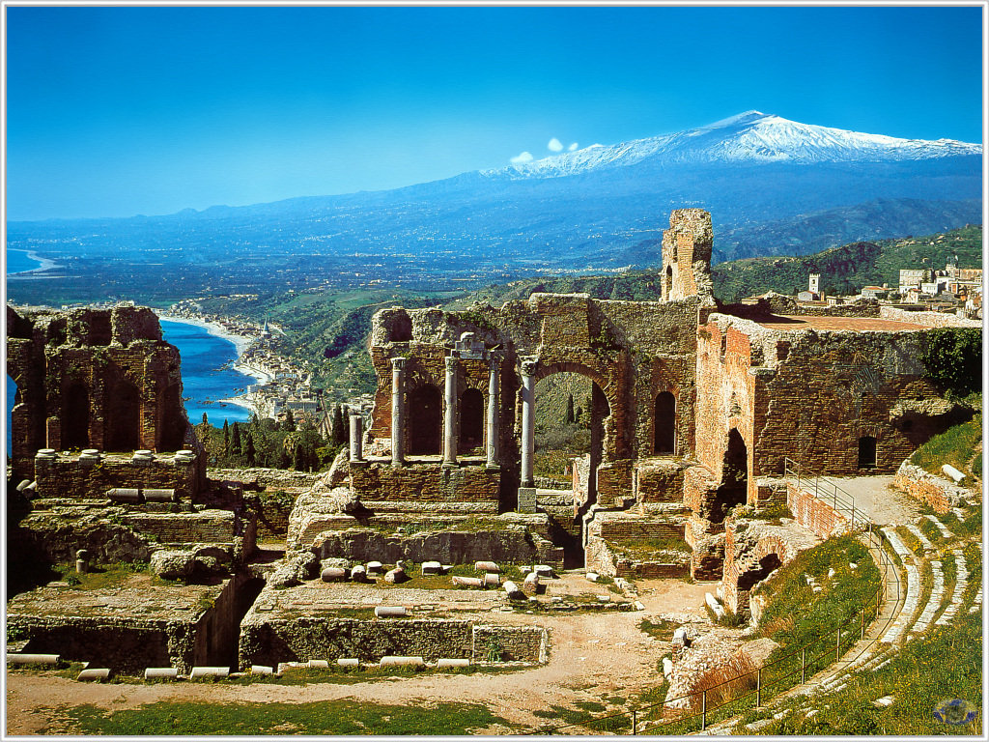
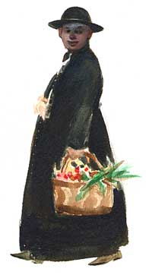

Circuit Evasion Sicilienne

8 jours – 7 nuits

6 au 13 Avril 2012

JOUR 1 : MARSEILLE / PALERME
Départ de Rousset en direction de l’aéroport Marseille Provence.Formalités d’enregistrement et d’embarquement puis envol sur vol spécial à destination de Palerme. Arrivée à l’aéroport de Palerme, accueil du groupe et transfert en car pour votre hôtel.
Installation à l’hôtel 4**** Dîner ou repas froid (selon horaires de vols) et nuit à l’hôtel.

JOUR 2 : PALERME
Visite guidée de la ville. Vous visiterez l’église de Santa Maria dell’Ammiraglio, également nommée « la Martorana », où l’on peut admirer de splendides mosaïques byzantines et de précieuses fresques baroques. Visite extérieure de la Piazza Pretoria, siège de la Mairie, de St Jean des Ermites et de la cathédrale. Puis montée à Monreale découvrir la merveilleuse cathédrale arabo normande avec le Christ Panthocrator et les milliers de mosaïques. Visite du cloître des bénédictins. Descente vers Palerme.
L’après-midi vous découvrirez le plus animé et vivant marché de la ville, l’ancien Capo, situé dans le vieux quartier arabe du Caput Siracaldio. Puis visite de l’imposant Palais des Normands de style arabo-normand, siège du Parlement Sicilien, et la merveilleuse Chapelle Palatine avec ses mosaïques en style byzantines. Bref tour d’orientation de la ville en passant par le Théâtre Massimo et le Théâtre Politeama Garibaldi. Puis route vers Monte Pellegrino qui domine le Golfe de Palerme et visite du Sanctuaire de Santa Rosalia, la patronne de la ville, creusé dans le rocher.

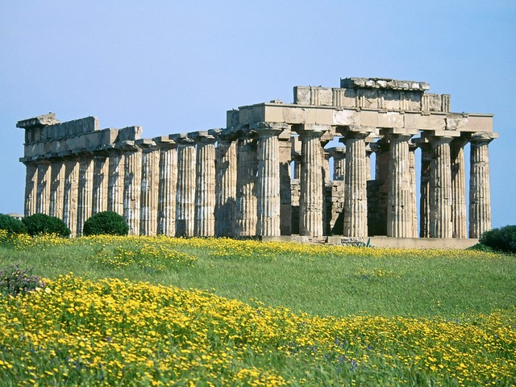
JOUR 3 : PALERME / région d’AGRIGENTE ou SCIACCA (250 km)

Départ pour Segeste, ville archéologique de très grand intérêt. Visite du Temple dorique, chef- d’œuvre grec, isolé au milieu des collines sauvages. Continuation vers Selinunte, ville grecque détruite par les Phéniciens.
Déjeuner dans un restaurant typique.
Visite du site archéologique. Vous y découvrirez la colline orientale avec le temple "G", mais aussi le temple "F", le plus ancien. Départ vers Agrigente ou Sciacca.

JOUR 4 : REGION DE TAORMINE (200 km)

Visite de la célèbre vallée des Temples : Jupiter Concorde, Castor et Pollux. Continuation vers Piazza Armerina : visite de la villa romaine du Casale, pour y admirer les belles mosaïques qui montrent des scènes de chasse, des animaux et des cultes exotiques. Route vers la région de Taormine.

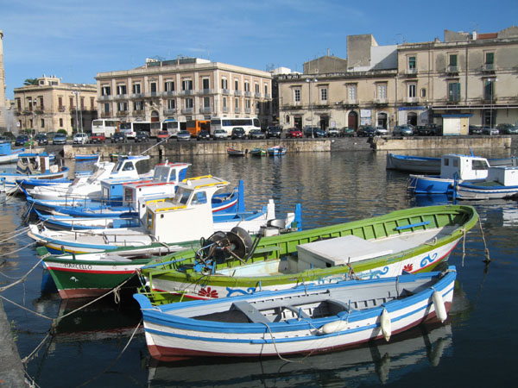
JOUR 5 : REGION DE TAORMINE / SYRACUSE / REGION DE TAORMINE (200 km)

Départ vers Syracuse. Visite de l’île d’Ortygie avec la fontaine Aréthuse, le Dôme et le Palais du Sénat. Puis, continuation sur la terre ferme avec le Théâtre Grec, l’un des plus grands du monde grec, les Latomies, l’Amphithéâtre romain et l’oreille de Dionysos. Départ pour Catane. Tour d’orientation afin d’admirer le port, la place de la cathédrale avec la fontaine de l’Elefante véritable symbole de Catane et temps libre pour le shopping.

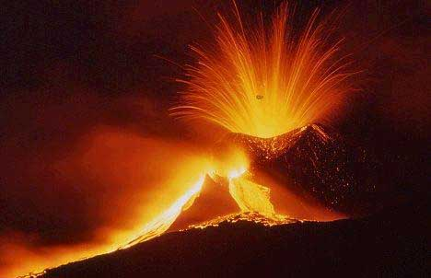
JOUR 6 : REGION DE TAORMINE / ETNA / REGION DE TAORMINE (50 km)
Départ dans la matinée pour l’excursion à l’Etna, le plus haut volcan d’Europe, d’où l’on a une vue panoramique sur la plaine de Catane. Montée à 1 800m environ.
Dans l’après-midi, visite de la ville de Taormine et du théâtre gréco-romain. Temps libre pour flâner dans les petites ruelles.

JOUR 7 : REGION DE TAORMINE / PALERME (295 km)
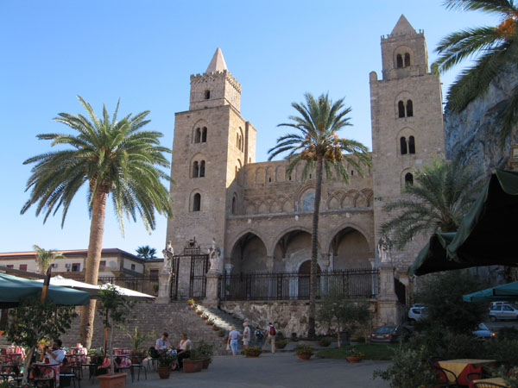
Départ pour Messine, tour d’orientation de la ville et visite de la célèbre Cathédrale normande. Continuation vers Cefalù. Visite de la Cathédrale et de la vieille ville. Continuation vers Palerme.

JOUR 8 : PALERME / MARSEILLE
Petit déjeuner. Déjeuner libre. Selon horaires de vol retour, transfert en car pour l’aéroport.
Embarquement sur votre vol retour pour Marseille.
Retour à Rousset

Bon à savoir…
La montée à l’Etna se fait en fonction des conditions météorologiques.
(Prévoir des vêtements chauds).
Le circuit peut être réalisé dans le sens inverse tout en gardant les mêmes visites.

NOTRE OFFRE COMPREND

- Accompagnement en bus à l’aéroport de Marseille au départ de Rousset
(Aller-retour)
- Le transport aérien MARSEILLE / PALERME / MARSEILLE sur vol spécial Air Méditerranée, Europe Airpost ou similaire,
- Les taxes d’aéroport
- Le transport en autocar climatisé selon itinéraire,
- Le logement base chambre double en hôtels 4****
- La pension complète durant le circuit selon programme, boissons incluses (sauf déjeuner du jour 8)
- Les services d’un guide / accompagnateur francophone pendant le circuit,
- Les excursions et les visites prévues au programme,
- Les taxes et les services locaux,
- L’assistance de notre correspondant sur place,
- L’assurance assistance / rapatriement /annulation
- Un carnet de voyage,

NOTRE OFFRE NE COMPREND PAS

- Les éventuelles hausses taxes et carburant,
- Les pourboires, le port des bagages, les dépenses personnelles et autres extra,
- Visites non mentionnées au programme
- Supplément chambre individuelle 199 € (nombre limité)

Prix : 1030 euros (Rousset)
1060 euros (Hors Rousset)

Possibilité de règlement en 10 mensualités sans frais

Bulletin d’inscription et de réservation

Je suis intéressé (e) par le voyage en SICILE qui aura lieu en du 6 au 13 avril 2012

Nom, prénom, adresse postale, n° de portable, adresse e.mail de chaque participant :

----------------------------------------------------------------------------------------------------------
----------------------------------------------------------------------------------------------------------
----------------------------------------------------------------------------------------------------------
----------------------------------------------------------------------------------------------------------
----------------------------------------------------------------------------------------------------------
----------------------------------------------------------------------------------------------------------
Tous ces renseignements sont obligatoires

Je choisis de régler en ………………………mensualités de …………………euros

Pour être valable, votre inscription doit impérativement être accompagnée de la totalité de votre règlement et de la photocopie recto verso de votre carte nationale d’identité (vous pouvez la faire gratuitement à notre bureau)

Il est rappelé également que toute inscription est ferme et définitive et que toute annulation « pour convenance personnelle « ne donnera lieu à aucun remboursement.

L’assurance annulation prend effet 30 jours avant le départ: Seuls les dossiers médicaux seront soumis à l’examen de l’assurance.

Les chèques doivent être datés du jour de votre inscription et libellés à l’ordre de ROUSS’EVASION

Les chèques seront mis à l’encaissement chaque début de mois

ROUSS’EVASION Rousset, le :
B.P 62
13790 ROUSSET signature :
Tél : 04.42.29.18.68

e.mail : rouss-evasion@wanadoo.fr site internet : www.roussevasion.fr

